附件1

基层农技推广体系改革与建设补助项目

实施领导小组成员名单

组 长：钮 芳 正镶白旗农科局党组成员、副局长

成 员：青格勒巴雅尔 正镶白旗农科局畜牧股股长

王 永 军 正镶白旗农科局兽医股股长

萨 日 娜 正镶白旗农科局计划财务股股长

高 静 正镶白旗农科局种植业股股长

张 宏 武 正镶白旗农牧技术推广中心主任

袁 秀 胜 正镶白旗动物疫病预防控制中心主任

特 日 贡 正镶白旗畜牧工作站站长

领导小组办公室设在种植业股，高静任办公室主任。

附件2

2024年度基层农技推广体系改革与建设补助政策落实延伸绩效管理

线下指标体系

被评估单位：

|  |  |  |  |  |  |  |  |
| --- | --- | --- | --- | --- | --- | --- | --- |
| 序号 | 一级指标 | 二级指标 | 分值 | 评分标准 | 评分依据 | 扣分及  扣分原由 | 得分 |
| 1 | 重点工作  （80分） | 基层农技推广机构标准化建设 | 5 | 1、使用“中国农技推广”标识共2分，全部机构使用得2分，有机构未使用不得分；  2、配备必要业务用房和仪器设备共3分，综合考虑实际情况打分。 | 依据“中国农技推广信息平台”数据与现场抽查相结合进行评分。 |  |  |
| 2 | 农技人员能力提升 | 10 | 1、全盟1/3以上在编基层农技人员接受连续不少于5天的脱产业务培训的得3分，未完成不得分；  2、省级农牧部门组织对骨干农技人才进行不少于5天脱产业务培训得3分，未完成不得分；  3、骨干农技人才培训效果共4分，综合考虑实施效果打分。 |  |  |
| 3 | 技术推广应用 | 25 | 1、农业科技展示场所建设效果共10分，完成年度基地建设任务得5分，未完成不得分；场所展示效果共5分，综合考虑实施情况打分；  2、农业科技展示主体培育共5分，综合考虑实施情况打分；  3、农业主推技术到位率共10分，超过95%得10分，每少1个百分点扣2分，扣完为止。 |  |  |

|  |  |  |  |  |  |  |  |
| --- | --- | --- | --- | --- | --- | --- | --- |
| 序号 | 一级指标 | 二级指标 | 分值 | 评分标准 | 评分依据 | 扣分及  扣分原由 | 得分 |
| 4 | 重点工作  （80分） | 农技信息化工作 | 20 | 1、农技人员使用中国农技推广APP比例不低于85%的得5分，每低1个百分点扣0.5分，扣完为止；  2、农技人员使用中国农技推广APP每月报送有效日志、农情等信息人均不少于2条得5分，未到达不得分；  3、农技推广任务组织实施情况在线填报、对外展示等共10分，综合考虑实施情况打分。 | 依据“中国农技推广信息平台”数据与现场抽查相结合进行评分。 |  |  |
| 5 | 农技助力产业扶贫 | 20 | 1、农技推广服务特聘计划实施情况10分（全区已经全部安排此项任务），综合考虑实际情况打分；  2、农技人员服务脱贫村情况10分，综合考虑实际情况打分（农技人员指属基层全部农技人员包含特聘） |  |  |
| 6 | 实施效果（10分） | 服务对象评价 | 10 | 1、农业科技展示主体满意情况共3分，综合考虑实际情况打分；  2、农技推广服务对象满意情况共7分，综合考虑实际情况打分。 |  |  |
| 7 | 日常管理（10分） | 日常组织管理 | 10 | 1、年内组织任务实施进展调度检查共5分，综合考虑实际情况打分；  2、及时上报有关材料情况共5分，上报不及时不得分。 |  |  |
| 合计 | | | 100 |  |  |  |  |

注：农业主推技术到位率=完成年度农业主推技术推介任务的项目旗县区数/项目旗县区总数*100%（完成年度农业主推技术推介任务的项目旗县区应符合以下三个条件：一是正式发布年度本旗县区农业主体技术；二是依托农业科技展示场所、农业科技展示主体开展了农业主推技术展示推广；三是通过印发明白纸、信息化推介、组织现场观摩等方式，对旗县区内有应用主推技术意愿的农业生产经营者提供有效的指导服务。

附件3

全国基层农技推广体系改革与建设补助项目农业科技展示场所标示牌样式

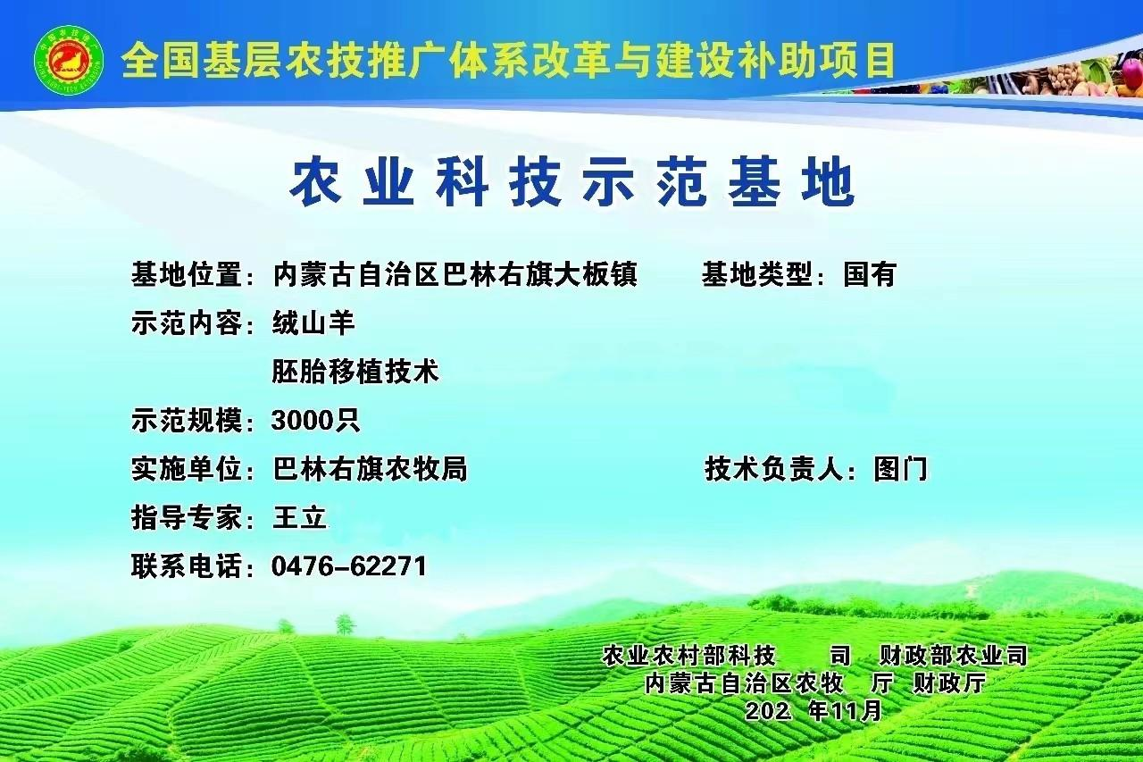

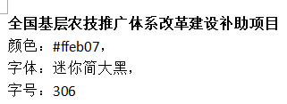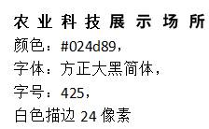

基地位置：内蒙古自治区巴林右旗大板镇 基地类型：国有

展示内容：绒山羊

展示规模：3000只

实施单位：巴林右旗农牧局

指导专家：王立

联系电话：0476-62271

（颜色：#000000，字体：方正大黑简体，字号：210，行距：362，字距：0，白色描边9像素）

农业农村部科学技术司 财政部农业司

内蒙古自治区农牧厅 财政厅

202*年11月

颜色：#000000，字体：方正大黑简体，字号：174，行距：207字距：80，白色描边9像素

**制作要求**

**1.图片宽3米，高2米**

**2.全国基层农技推广体系改革与建设补助项目(**颜色：#ffeb07、字体：迷你简大黑，字号：306)

**3.农业科技展示场所（**颜色：#024d89，字体：方正大黑简体，字号：425，白色描边24像素**）**

**4.场所位置：内蒙古自治区巴林右旗大板镇**

**场所类型：国有**

**展示内容：绒山羊**

**展示规模：3000只**

**实施单位：巴林右旗农牧局**

**指导专家：王立**

**联系电话：0476-62271**

（颜色：#000000，字体：方正大黑简体，字号：210，行距：362，字距：0，白色描边9像素）

**5.农业农村部科学技术司 财政部农业司**

**内蒙古自治区农牧厅 财政厅**

**202*年*月**

（颜色：#000000，字体：方正大黑简体，字号：174，行距：207字距：80，白色描边9像素）